 | Sciences et Technologies de l’Industrie et du Développement Durable |  |  | 
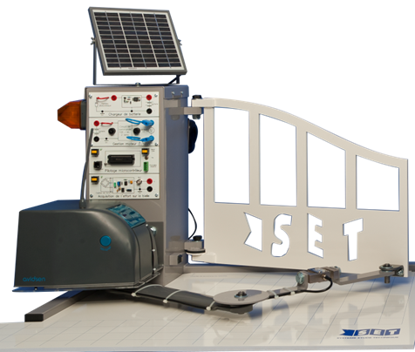 |  | Enseignements technologiques  TRANSVERSAUX |  | Référence :  OP_ASM
 |  | Connaissances visées  Outils et méthodes d’analyse et de description des systèmes  L’Approche comportementale | Type d’activité  TP (travaux pratiques) | 2h
 |  |  | Thème : Représentation du réel

DONNéES PéDAGOGIQUES
Objectif |  | O4 - Décoder l’organisation fonctionnelle, structurelle et logicielle d’un système

Objectif(s) associé(s)
Compétences |  | CO4.2. Identifier et caractériser l’agencement matériel et/ou logiciel d’un système
Connaissances visées connexes |  | Les outils de représentation du réel
Prérequis |  | Savoir manipuler des assemblages dans Solidworks

DONNéES TECHNIQUES
Problématique | Réaliser l’éclaté du motoréducteur de l’ouvre portail la plus claire possible pour expliquer son fonctionnement.
Environnement | Matériel |  | Ouvre-portail (la mallette de l’ouvre portail)
Environnement | Documentaire |  | Dossier technique du système
Environnement | Logiciel |  | SolidWorks et Méca3D

Noms Prénoms | Observations

Objectif visé :
Le système « portail automatisé SET » permet de commander l'ouverture et la fermeture à distance d'un portail à 2 battants grâce à une télécommande.
Ce TP porte sur l’investigation sur une maquette numérique.
Il a pour objectif de réaliser une vue éclatée en perspective (la plus claire possible) du motoréducteur de l’ouvre portail : - Pour réaliser (ou compléter) une gamme de montage ou de démontage du système.
- Pour expliquer l’architecture du système
- Compléter un dossier technique (par exemple : une nomenclature)
Travail demandé :
- REALISATION DE L’ECLATE
Le but de ce travail est de réaliser une perspective éclatée du motoréducteur la plus claire possible.
  - Etude de l’éclaté de l’arbre de sortie
(Voir les animations « montage arbre sortie » avec les indices 1, 2, 3 et 4)
Pour l’assemblage de l’arbre de sortie, quatre combinaisons sont proposées.
Après avoir visionné les quatre animations, indiquer les pièces que l’on doit assembler en premier et justifier ce choix.
………………………………………………………………………………………………………………………………………………………………………………………………………………………………

En étudiant le graphe de montage, déterminer le nombre de combinaisons qu’il est possible de réaliser pour l’assemblage de l’arbre de sortie
………………………………………………………………………………………………………………………………………………………………………………………………………………………………………………………………………………………………………………………………………………

Pour vous, quel est le montage le plus facile à réaliser. Justifier votre réponse.
………………………………………………………………………………………………………………………………………………………………………………………………………………………………………………………………………………………………………………………………………………

  - Réalisation d’une nouvelle vue éclatée (voir l’animation « éclaté »)
La réalisation de cette perspective éclatée va comporter 26 étapes successives pour lesquelles seront données : - les pièces à éclater,
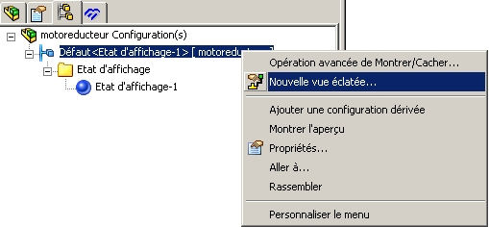
- la direction l’éclatement,
- la distance de l’éclatement,
- le sens du déplacement.
Ces étapes sont présentées dans le tableau page suivante.
Si vous souhaitez que le montage soit réalisable, voici une proposition (page suivante).
L’ordre de démontage proposé, n’est pas le seul possible.

Remarque : Il n’est pas nécessaire de réaliser l’éclaté complet du motoréducteur. Ne faire (dans un premier temps) que les étapes de 1 à 8 et de 14 à 20 (les autres seront réalisées s’il vous reste du temps)

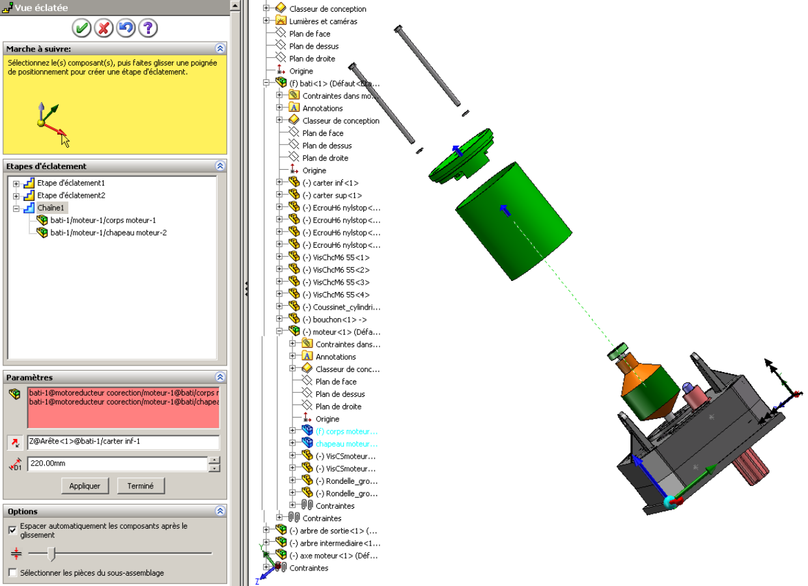
Ces cadres doivent être colorés pour pouvoir saisir :
- Une pièce ou un assemblage
- Un axe de l’éclatement
(Il suffit de cliquer dans cette zone pour la colorer).

Changement du sens du déplacement (suivant l’axe sélectionné).

Déplacement souhaité (suivant l’axe sélectionné).

Cliquer ici pour terminer cette étape (et passer à la suivante)

Cliquer ici pour visualiser les modifications que vous venez d’effectuer (pièces ou assemblage, axe, déplacement ou sens)

En cochant cette case, vous pouvez déplacer plusieurs pièces (ou assemblages) en une seule étape (Le réglage du pas est défini par la position du curseur). Exemple sur l’image ci-dessus : le déplacement du corps et du chapeau du moteur.

En cochant cette case, vous pouvez sélectionner un assemblage en cliquant sur une seule pièce (de l’assemblage).

Avec les petites flèches bleues (poignées de glissement), il est possible d’ajuster le déplacement.
Sélection des pièces ou des assemblages dans l’arbre de construction.
Les assemblages sélectionnés pour l’étape actuellement réalisée.
En cliquant sur une forme (arête, cylindre, …), un repère apparaît. Il suffit de sélectionner un axe pour imposer le déplacement (le sens pourra être modifié dans le tableau ci-contre)
L’axe du déplacement (le sens peut être modifié)

Document ressources

ÉTAPE | PIÈCES | AXE | DISTANCE | SENS
1 | VisCSmoteurM5<1>  Rondelle_grower M5<1>  VisCSmoteurM5<2>  Rondelle_grower M5<2> | Parallèle à l’axe général Y  (par exemple : l’arête du carter inférieur)  Laisser les pièces en bloc | 500 | 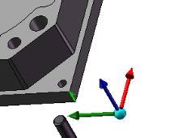  Sens + suivant l’axe bleu ou Y
2 | Rondelle_grower M5<1>  Rondelle_grower M5<2> | Parallèle à l’axe général Y  (par exemple : le corps de la visCSM5) Laisser les pièces en bloc | 120 | 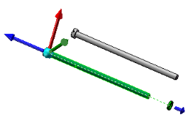  Remarque : Avec les petites flèches bleues (poignées de glissement), il est possible d’ajuster le déplacement  Sens - suivant l’axe bleu ou -Y
3 | chapeau moteur  corps moteur  Pour déplacer les pièces les unes par rapport aux autres, faites bouger le curseur ou agissez sur les petites flèches bleues.  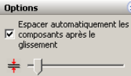 | Parallèle à l’axe général Y  (par exemple : le corps du moteur)  Espacer les pièces | 300 | 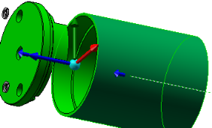  Sens + suivant l’axe bleu ou Y
4 | VisChcM6 55<1>  VisChcM6 55<2>  VisChcM6 55<3>  VisChcM6 55<4> | Parallèle à l’axe général Y  (par exemple : le corps des vis ChcM6) Laisser les pièces en bloc | 520 | -Y
5 | EcrouH6 nylstop<1>  EcrouH6 nylstop <2>  EcrouH6 nylstop <3>  EcrouH6 nylstop <4> | Parallèle à l’axe général Y  (par exemple : le corps des vis ChcM6) Laisser les pièces en bloc | 60 | Y
6 | carter inf  Coussinet_cylindrique | Parallèle à l’axe général Y  (par exemple : l’arête du carter inférieur) Laisser les pièces en bloc | 430 | -Y
7 | Coussinet_cylindrique | La même | 60 | Y
8 | arbre de sortie | La même | 220 | -Y
9 | roue arbre sortie  Roulement_billes etanche | La même Espacer les pièces | 125 | -Y
ÉTAPE | PIÈCES | AXE | DISTANCE | SENS
10 | Poussoir | La même | 110 | Y
11 | Roulement_billes etanche | La même | 50 | Y
12 | clavette | Parallèle à l’axe général X  (par exemple : l’arête de la clavette) | 90 | 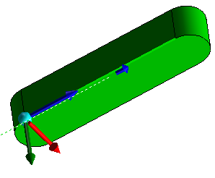  Sens + suivant l’axe bleu ou X
13 | RessCompr8045 | Parallèle à l’axe général Y | 110 | Y
14 | arbre intermediaire | La même | 345 | -Y
15 | Roulement_c1ro_Bext1 | Parallèle à l’axe général X | 65 | X
16 | Roulement_c1ro_Bint1  Roulement_c1ro_Eroul1-1  Roulement_c1ro_Eroul1-2  Roulement_c1ro_Eroul1-3  Roulement_c1ro_Eroul1-4  Roulement_c1ro_Eroul1-5  Roulement_c1ro_Eroul1-6  Roulement_c1ro_Eroul1-7  Roulement_c1ro_Eroul1-8  Roulement_c1ro_Eroul1-9 | La même  Laisser les pièces en bloc | 35 | X
17 | Roulement_c1ro_Bext1 | La même | 155 | -X
18 | Roulement_c1ro_Bint1  Roulement_c1ro_Eroul1-1  Roulement_c1ro_Eroul1-2  Roulement_c1ro_Eroul1-3  Roulement_c1ro_Eroul1-4  Roulement_c1ro_Eroul1-5  Roulement_c1ro_Eroul1-6  Roulement_c1ro_Eroul1-7  Roulement_c1ro_Eroul1-8  Roulement_c1ro_Eroul1-9 | La même  Laisser les pièces en bloc | 115 | -X
19 | EngrHelicD3PA5418  Rondelle  entretoise | La même  Espacer les pièces | 70 | -X
20 | bille | Parallèle à l’axe général Z | 70 | Z
21 | anneauext10-1 | Parallèle à l’axe général Y | 60 | -Y
22 | vis moteur  anneauext10-2  anneauext 8  roulement 608 chapeau mot | La même  Laisser les pièces en bloc | 140 | Y
23 | anneauext 8  roulement 608 chapeau mot | La même  Espacer les pièces | 25 | Y
24 | anneauext10-2 | La même | 75 | -Y
25 | bouchon | La même | 110 | Y
26 | Roulement_moteur | La même | 50 | Y
Après avoir réalisé l’éclaté de l’arbre intermédiaire, compléter le graphe de montage.

  - 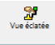 Modification d’une vue éclatée par exemple pour la rendre plus facilement exploitable (voir l’animation « modification éclaté »)
Double-cliquez sur la fonction Vue éclatée pour éclater la vue.
Double-cliquez sur le composant que vous souhaitez repositionner et sélectionnez les poignées de glissement pour l'étape ou les étapes d'éclatement du composant sélectionné.
Faites glisser le composant vers sa nouvelle position avec les poignées de glissement.
Répétez pour chaque composant, comme vous le désirez, puis rassemblez l'assemblage.

- IMPRESSION DE LA PERSPECTIVE ÉCLATÉE
Réaliser la sauvegarde du document puis choisir fichier « imprimer »
Attention : Il est conseillé de réaliser un « aperçu avant impression » pour vérifier ce que vous allez imprimer.

- ANIMATION DE L’ÉCLATEMENT (OU DU RASSEMBLEMENT)
(voir l’animation « animation »)
Un clic droit sur « vue éclatée 1 » permet de visualiser l'animation de l’éclatement ou du rassemblement.
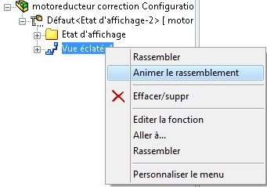
Une option d’animation est réalisable avec possibilité de mouvement normal (éclatement ou assemblage) ou continu ou de va et vient (éclatement et rassemblement).
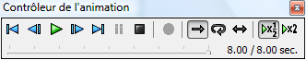
Mouvement normal
Mouvement continu
Mouvement de va et vient

- POUR ALLER PLUS LOIN
Finir l’éclaté du motoréducteur. Les étapes 9 à 13 et 21 à 26

